EPLF bilgi broşürü "Şilte malzemeleri" güncellendi
Laminat parkeniz için doğru şilteyi işte böyle seçersiniz
EN 16354 yayınlandıktan sonra, EPLF, "Laminat parke elemanları altındaki şilte malzemeleri – Test normları ve referans sayıları" adlı Teknik Bilgi Broşürünü güncelledi. Doküman farklı uygulamalarda laminat parkenin altındaki şiltelerin doğru seçilmesine yönelik talimatlar veriyor ve yardım sağlıyor. EPLF (www.eplf.com) web sitesinde yeni bilgi broşürü, PDF dosyası halinde, Almanca ve İngilizce dillerinde ücretsiz olarak indirmeye hazırdır. Kısa sürede ayrıca Fransızca, Felemenkçe ve Lehçe eklenecektir.
Isıtmalı veya soğutmalı alt zeminlere laminat döşenirken nelere dikkat edilmelidir? Şilte, ağır mobilyalar, tekerlekli büro sandalyeleri veya nesnelerin çarpması gibi çeşitli yüklere karşı koymak için hangi özelliklere sahip olmalıdır? Bir döşeme altlığının basma sesi emilimi en az ne kadar olmalıdır? EPLF bilgi broşürü üreticilere, tedarikçilere, planlayıcılara, zanaatkarlara, piyasaya ve ilgi duyan son tüketicilere gerekli bilgileri sunuyor. Burada her zaman hedef, konfor ve kullanım güvenliğini optimize edecek şekilde "Laminat parke sistemindeki" ögeler arasında bir ahenk sağlamaktır.

Genel olarak tüm yer döşeme sistemi, yani laminat parke ve döşeme altlığı, ister konut ister ticari alanda olsun, kullanıcının gereksinimlerini yerine getirmelidir. Burada yapının konstrüksiyon koşulları ve mevcut olan zemin altı konstrüksiyon, döşemenin kullanımı veya akustik talepler kadar rol oynar.

Bilgi broşürü kullanıma ilişkin sembol işaretlerini gösteriyor, teknik kısaltmaların neyi temsil ettiğini açıklıyor ve bir döşeme altlığının performansını ve kalıcılığını hangi teknik referans sayılarıyla değerlendirebileceğinizi belirtiyor. Buradan yüzer şekilde döşenmiş laminat döşemelerinin altındaki uygun şilte malzemelerinin seçimi için kesin kriterler ortaya çıkıyor. Somut tavsiyeler minimum değerlere, aynı zamanda yüksek gereksinimlere ilişkin değerlere göre veriliyor. Renkli olarak vurgulanmış "... olursa o kadar ..." akılda tutma kuralları değerlendirme için pratik yardımlar sağlıyor.

Özellikler yeniden değerlendiriliyor

Geçmişte yoğunluk veya kalınlık gibi değerler kalite değerlendirmesinde genelleştiriliyordu, örneğin 'yüksek yoğunluk = iyi mekanik özellikler' veya 'yüksek kalınlık = iyi basma sesi davranışı'. Ancak yeni bulgular bunun her zaman geçerli olmadığını gösteriyor. Örneğin düşük yoğunluğa sahip A malzemesinden yapılmış bir döşeme altlığı, daha yüksek yoğunluğa sahip B malzemesinden yapılmış bir döşeme altlığına göre, baskıya çok daha dayanıklı olabilir.

Çoğu zaman bir döşeme altlığı ne kadar kalın olursa o kadar yumuşak olur. Ancak yoğun deformasyonlar laminat döşeme tahtalarının klik sistemine veya HDF taşıyıcı plakaya tamir edilemez hasarlar verebilir. Bir şiltenin bağlantı sistemini destekleme yeteneği CS (Compressive Strength / Basınç Dayanımı) değeri ile belirtilir. Bu CS değeri ne kadar büyükse, döşeme altlığı bağlantı sistemini o kadar iyi koruyup derz oluşumuna veya kırılmasına karşı koyabilir. Minimum 10 kPa olan bir CS değeri laminat parkelere yeterli mekanik sağlamlık sağlıyor, daha yüksek gereksinimler için bu değer en az 60 kPa olmalıdır.

Basma sesine (altında veya bitişikteki odalarda duyulan sese) karşılık, yürüme sesi kavramıyla, yer döşemesinin üzerinde yürürken odanın içinde duyulan ses kastedilir. Laminat parke döşemeleri için özel olarak EN 16205 temelinde yer döşemesinin "algılanan ses şiddetini", RWS değeri (Radiated Walking Sound reduction - Yansıyan yürüme sesi izolasyonu) ile yansıtabilen bir test yöntemi geliştirildi. Şiltenin RWS değeri ne kadar düşükse, odadaki yürüme seslerin o kadar az duyuluyor.
EN 16354 standardında bu tarz unsurlar uygun test yöntemleri seçilerek dikkate alınıyor. EPLF bilgi broşürü şilte malzemeleri için hangi taleplerin ortaya çıktığını açıklıyor. Dokümanın ekinde şilte talepleri anlaşılır şekilde bir tabloda özetlenmiştir. Böylelikle, laminat parke sistemini optimize edebileceğiniz ve kullanım süresini uzatabileceğiniz uygun döşeme altlığını seçebiliyorsunuz.
www.eplf.com

Resim
Resimaltı
elnt1903_b1:
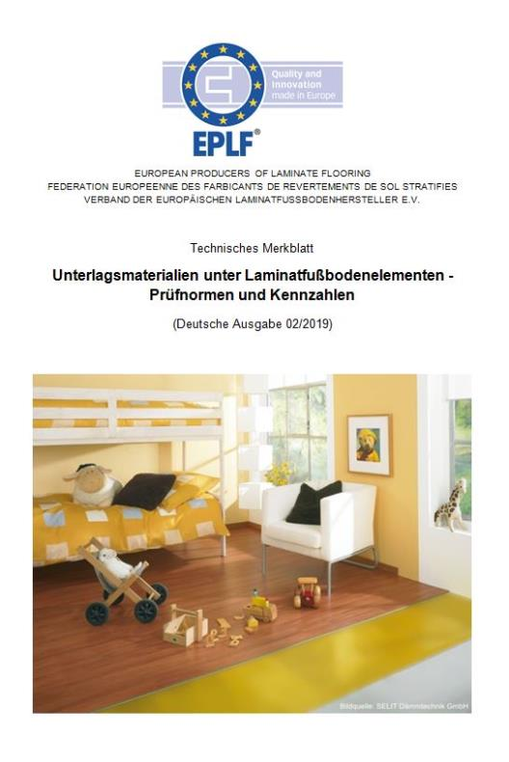
Yeni 2019 sürümü: EPLF bilgi broşürü "Laminat parke elemanları altındaki şilte malzemeleri – Test normları ve referans sayıları" adlı bilgi broşürü ücretsiz bilgileri kompakt bir şekilde sunuyor. – Fotoğraf: EPLF

